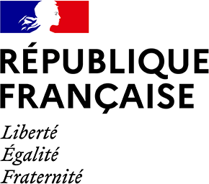

Ministère de l’éducation nationale, de  l’enseignement supérieur et de la recherche | Ministère de l’intérieur
CONCOURS CLEMENCEAU
- FORMULAIRE D’INSCRIPTION -
(à compléter informatiquement et à transmettre selon les modalités précisées à la référente académique « Mémoire et Citoyenneté » histoire-geographie@ac-noumea.nc le vendredi 13 mars 2026 au plus tard)
Cette fiche est destinée à préparer les différentes visites et interventions.

Présentation
Nom du collège : Adresse :
Commune :
Identité du chef d’établissement : Mail :
Téléphone :
Informations sur le groupe
Personne référente du projet : Fonctions :
Mail : Téléphone :
Nombre d’élèves du groupe (10 élèves au minimum) :
 | Nom | Prénom | Classe | Si la liste comporte plus de 10 élèves, merci de la fournir en fichier joint.

Fait à :
Date et signature du chef d’établissement :

Concours Clemenceau session 2025- 2026 ANNEXE 1

